**RELATÓRIO MENSAL – CRAS MAIO DE 2018**

|  |  |
| --- | --- |
| **CRAS** | |
| **ATENDIMENTOS** | **QUANTIDADE** |
| Assistente Social – Atendimento Individual | 179 |
| Atendimento INSS- atendimentos e encaminhamentos. | 07 |
| Informações, | 52 |
| Segunda via de documentação | 02 |
| Participantes em Atividades em grupo | 165 |
| Psicóloga – Atendimento | 10 |
| Visitas domiciliares | 24 |
| Inclusão no Cadastro Único - PBF | 141 |
| Atualização do Cadastro Único - PBF | 83 |
| Encaminhamento - Programa do Leite | 19 |
| Inclusão no Baixa Renda | 28 |
| Informações / Orientações CADUNICO | 139 |
| NIS- HABITAÇÃO (OUTROS) | 06 |
| Transferência – Programa Bolsa Família | 00 |
| Usuários atendidos pelo Serviço de Convivência e Fortalecimento de Vínculos - SCFV (crianças, adolescentes e idosos). | 207 |
| Benefício Eventual | 02 |
| Famílias em Acompanhamento pelo Família Paranaense | 105 |
| Famílias em Acompanhamento pelo PAIF | 60 |
| **TOTAL** | **1229** |

|  |  |
| --- | --- |
| **PROTEÇÃO SOCIAL ESPECIAL – PSE**  **ABRIL-**  **C:\Users\Pc_1\Pictures\PSE.jpg** | |
| **ATENDIMENTOS** | **QUANTIDADE** |
| Visitas domiciliares | 10 |
| Encaminhamentos | 04 |
| Acompanhamento Psicológico | 28 |
| Relatório Psicossocial ao Fórum/Atendimentos Psicológicos e Estudo Social | 11 |
| Adolescentes em conflito com a Lei em cumprimento de medida sócio educativa (MSE) e Liberdade Assistida (LA) | 04 |
| Pessoas Vítimas de Violência Sexual | 0 |
| Pessoas vítimas de violência psicológica | 02 |
| Audiência no Fórum | 01 |
| Reunião | 02 |
| Orientações e Informações | 23 |
| Direitos violados | 04 |
| Crianças acolhidas na Casa Lar | 09 |
| Usuários participantes de atividades coletivas | 70 |
| **TOTAL GERAL DE ATENDIMENTOS** | **170** |

**Fotos da Atividades de MAIO de 2018**

**SERVIÇO DE CONVIVÊNCIA E FORTALECIMENTO DE VÍNCULOS –GRUPO DE CRIANÇAS ADOLESCENTES**

**18 DE MAIO**

**DIA NACIONAL DO ENFRENTAMENTO E COMBATE AO ABUSO E EXPLORAÇÃO SEXUAL CONTRA CRIANÇAS E ADOLESCENTES**

**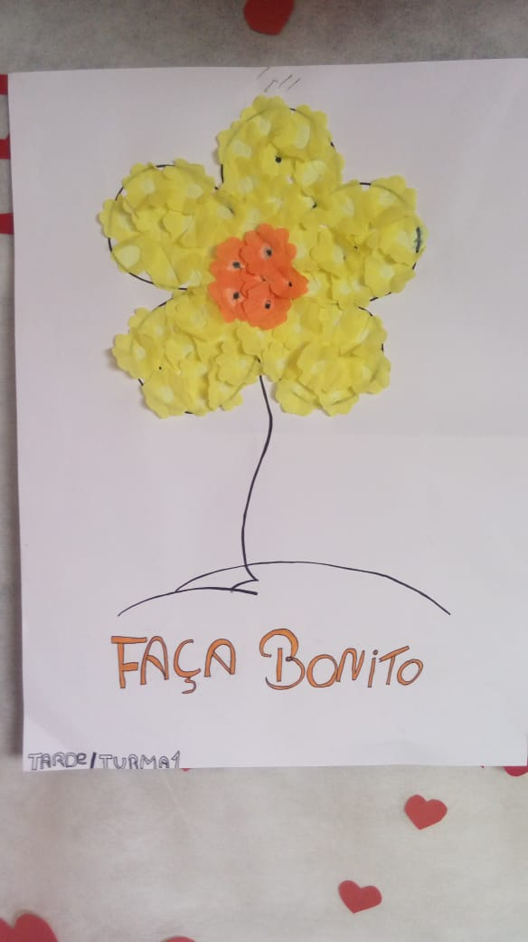**

**Palestra com a Psicóloga Patrícia Mayer, onde foram trazidos debates referentes ao tema. Os participantes dos grupos ilustraram cartazes que enfatizam as alterações de comportamento quando uma criança ou adolescente é vítima de abuso e/ou exploração sexual.**

**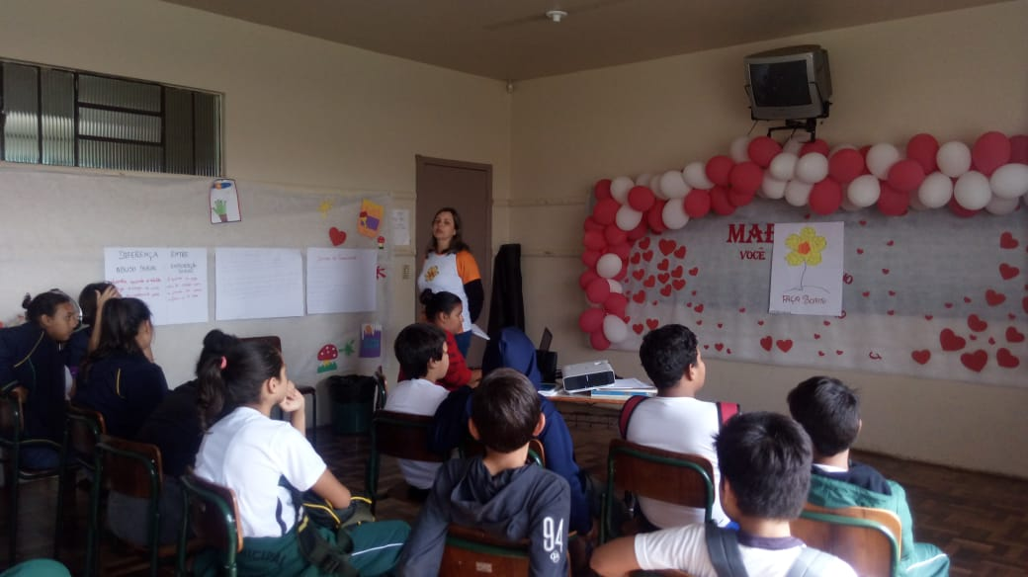**

**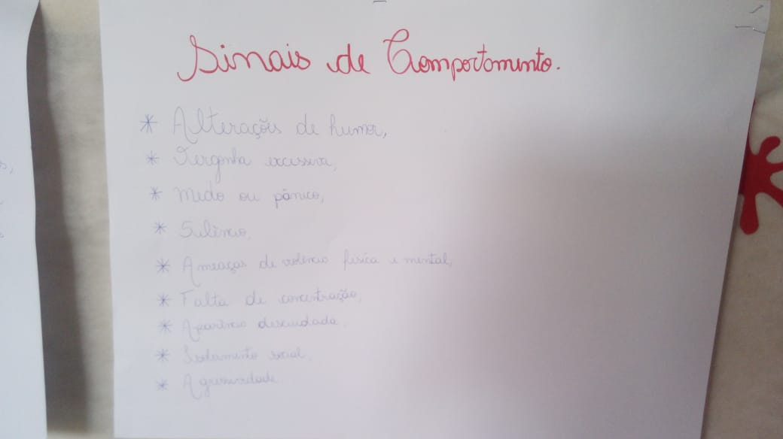**

**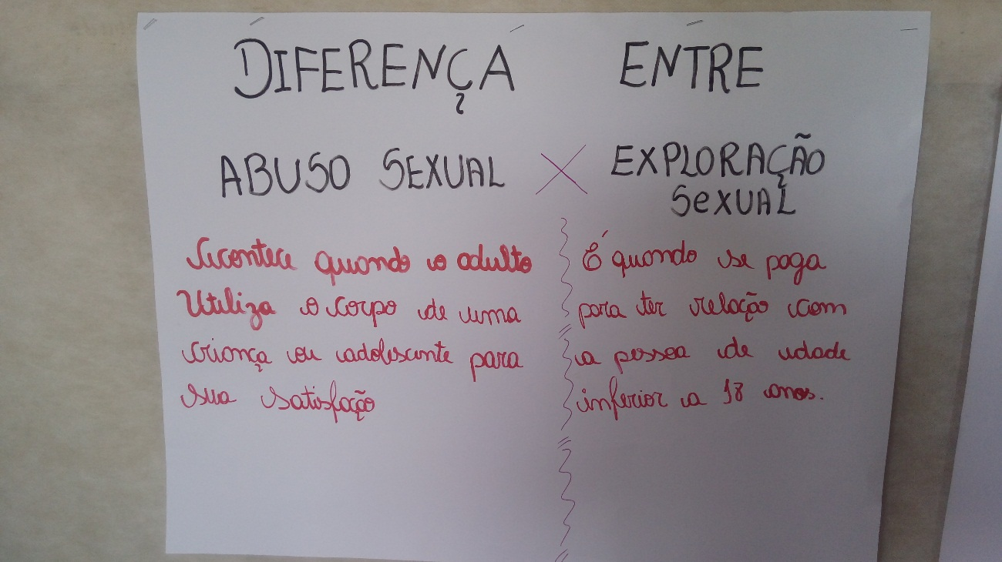**

**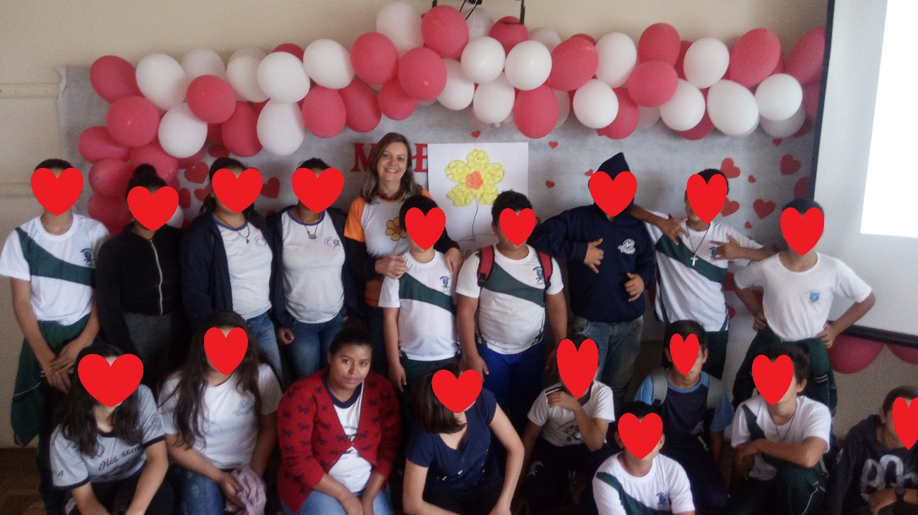**

**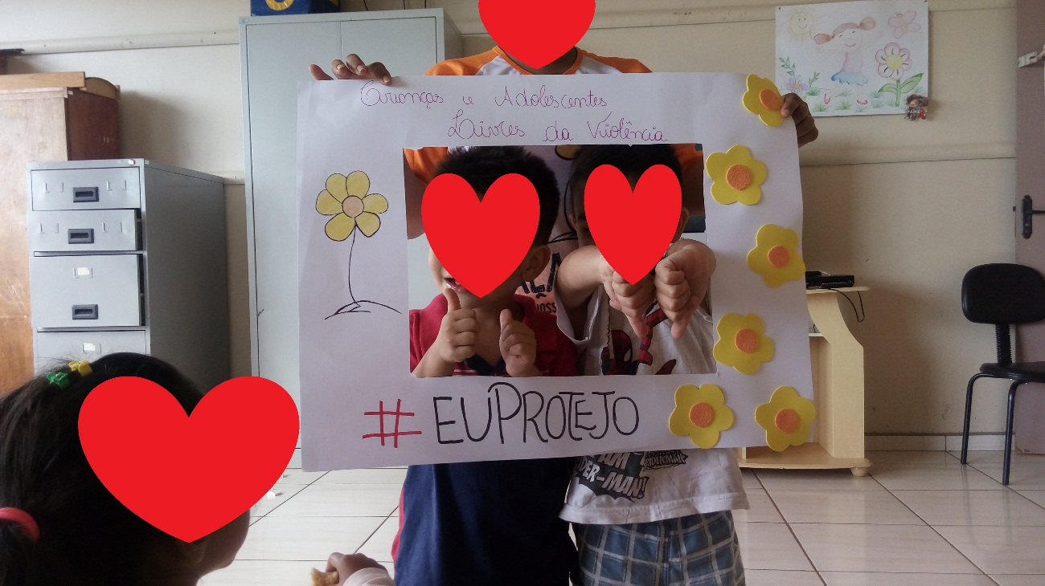**

**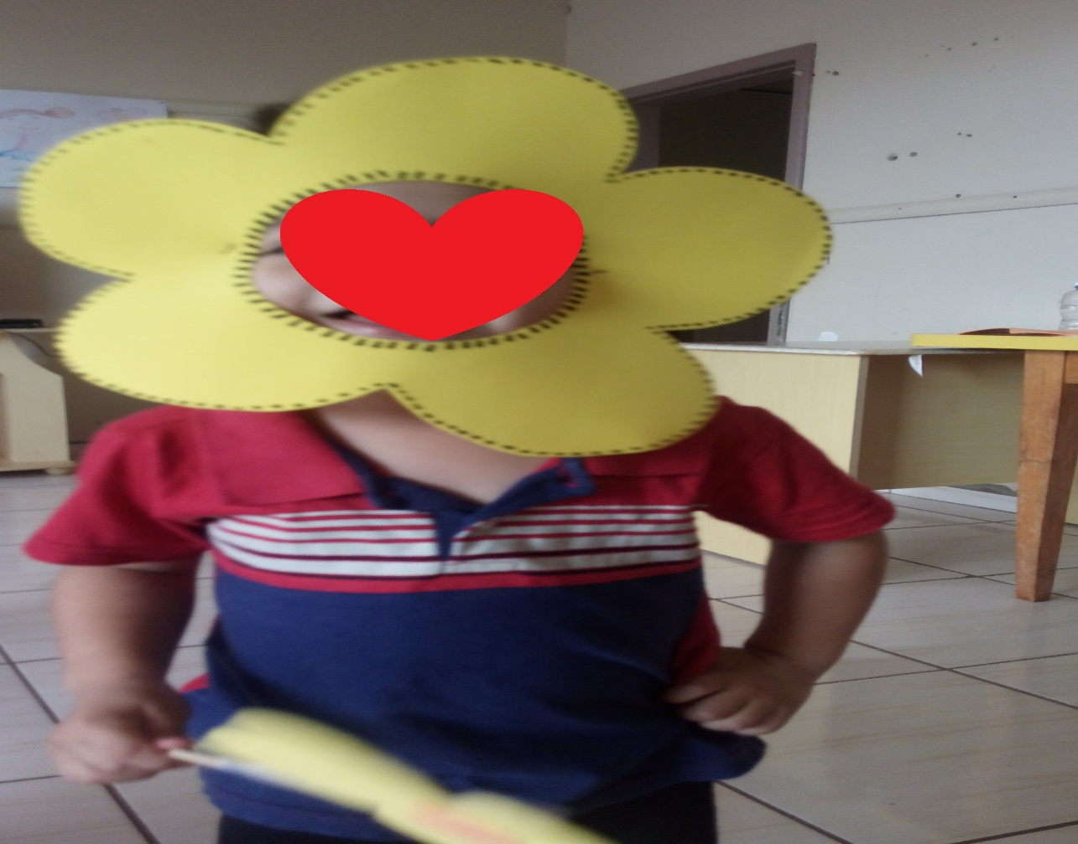**

**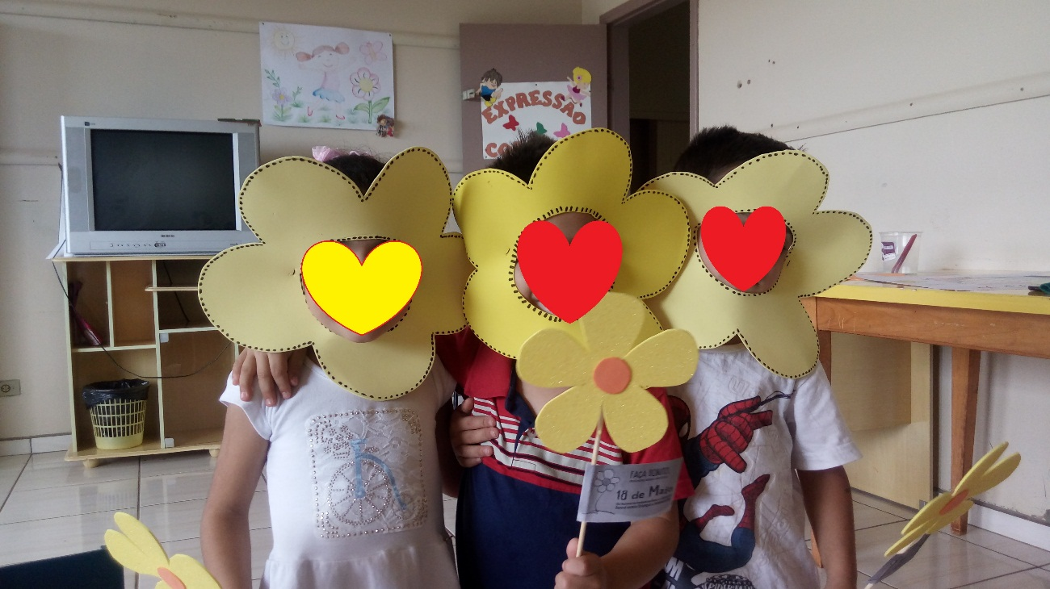**

**DIA DAS MÃES**

**As mães das crianças e adolescentes que frequentam o Serviço de Convivência e Fortalecimento de Vínculos participaram de uma linda homenagem. “MÃES SÃO FEITAS DE ROSAS”**

**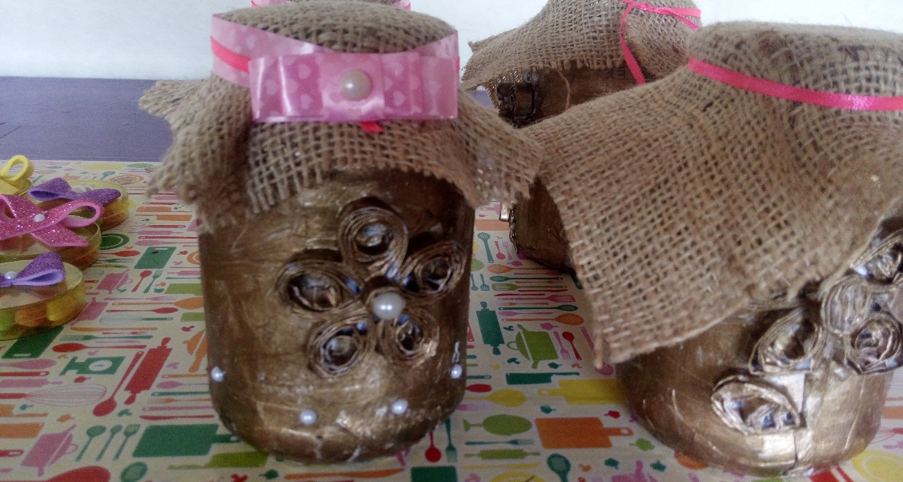**

**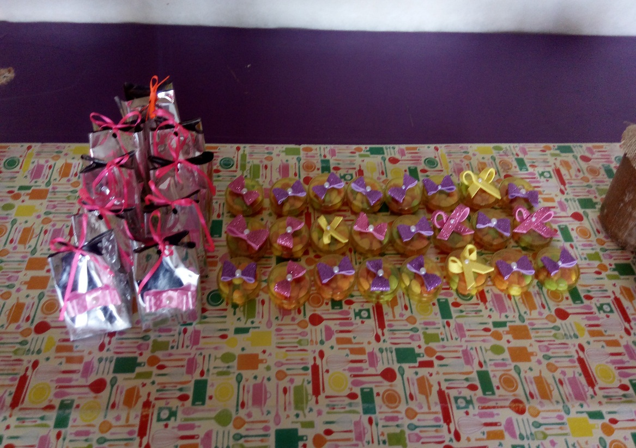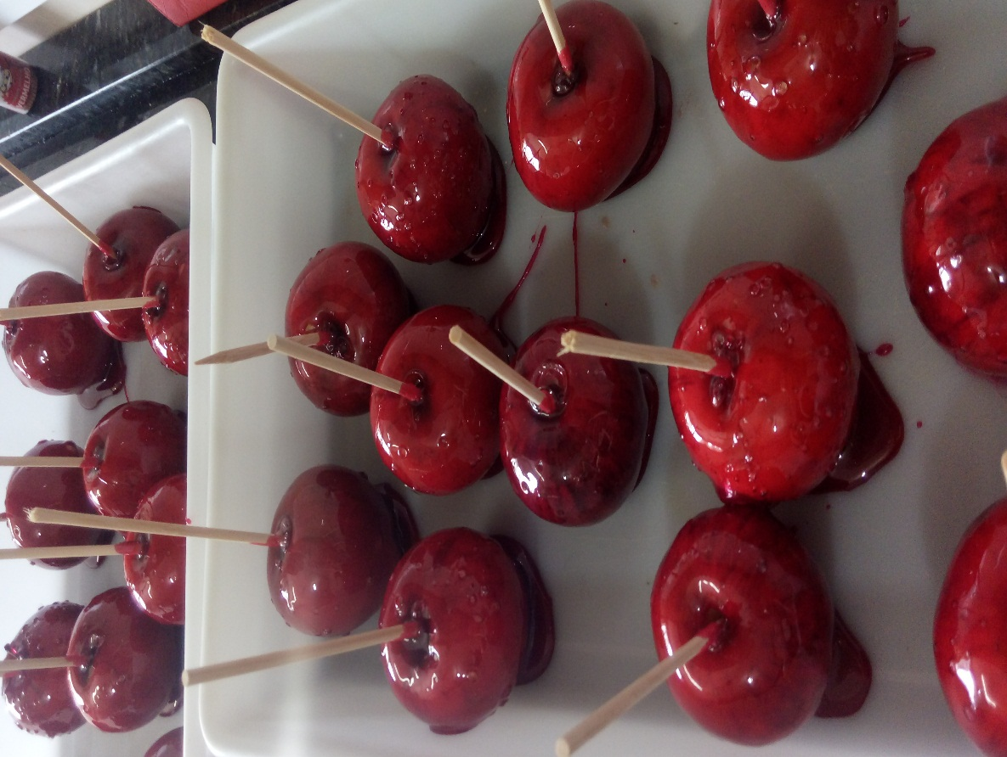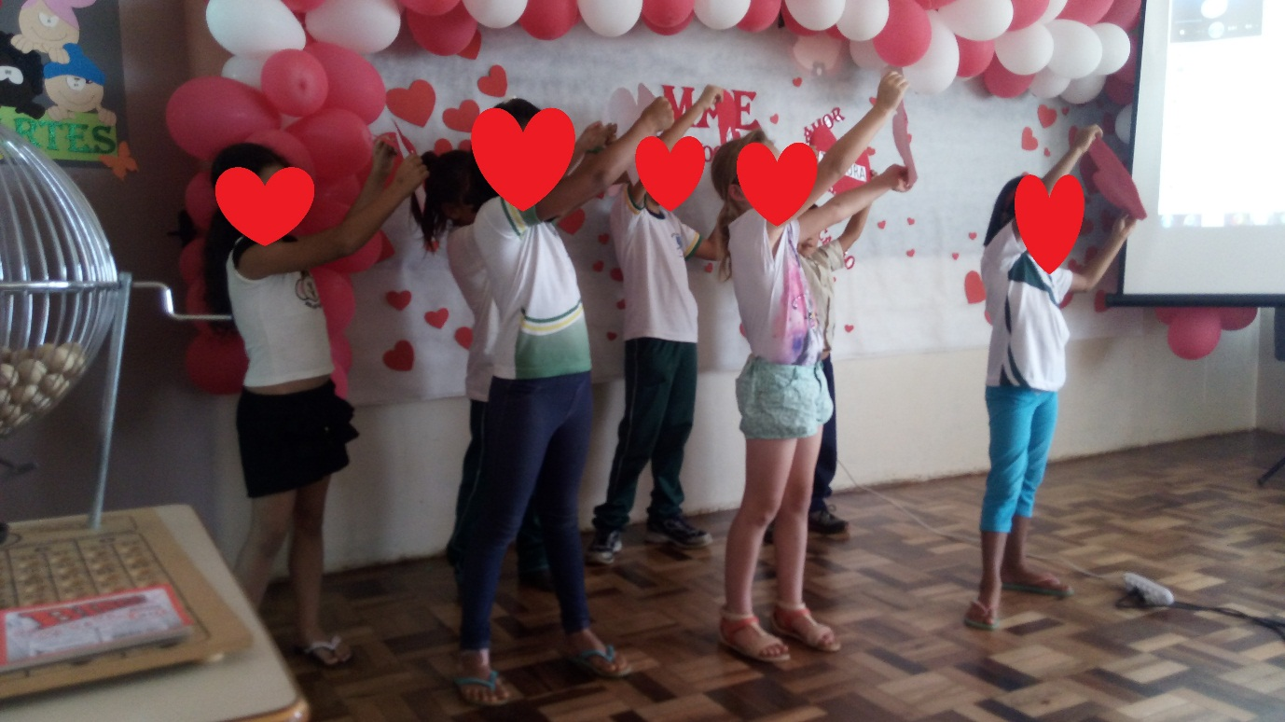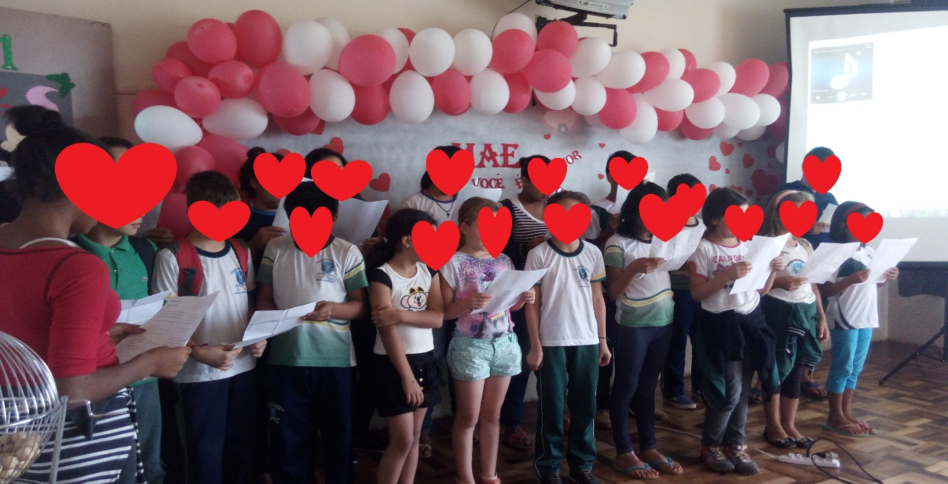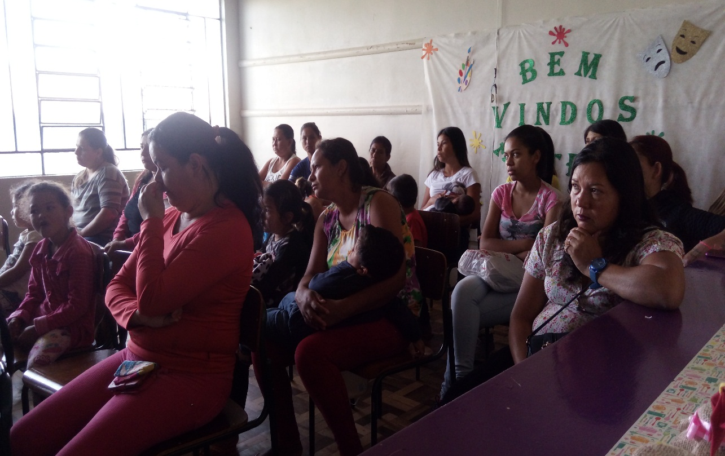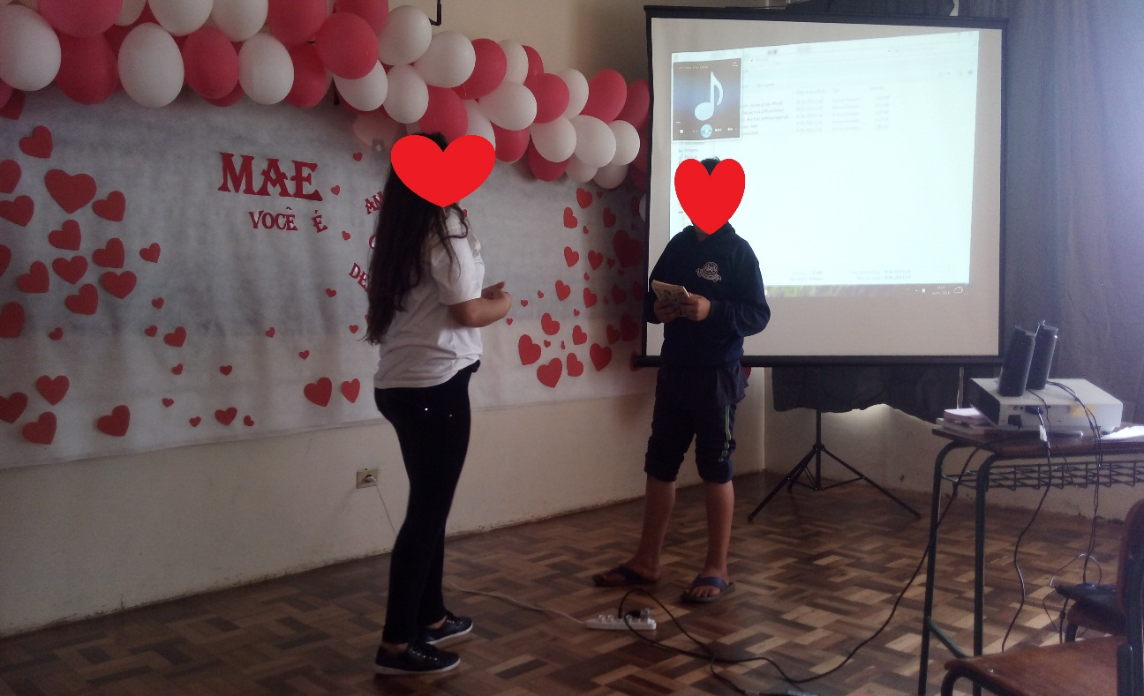**

**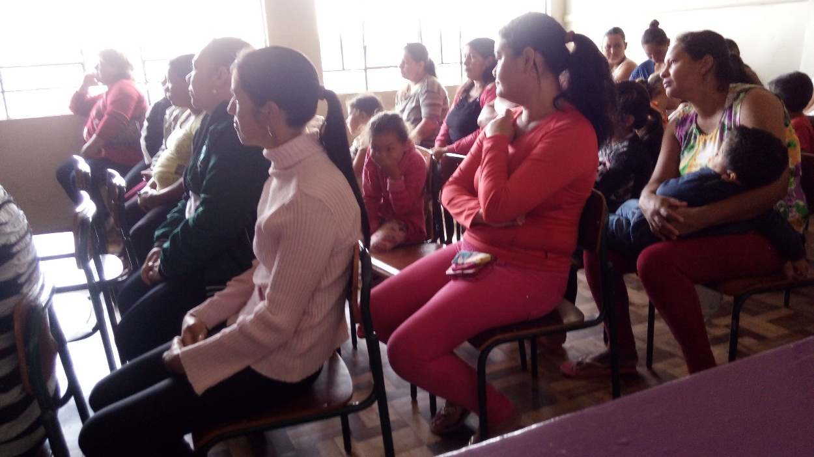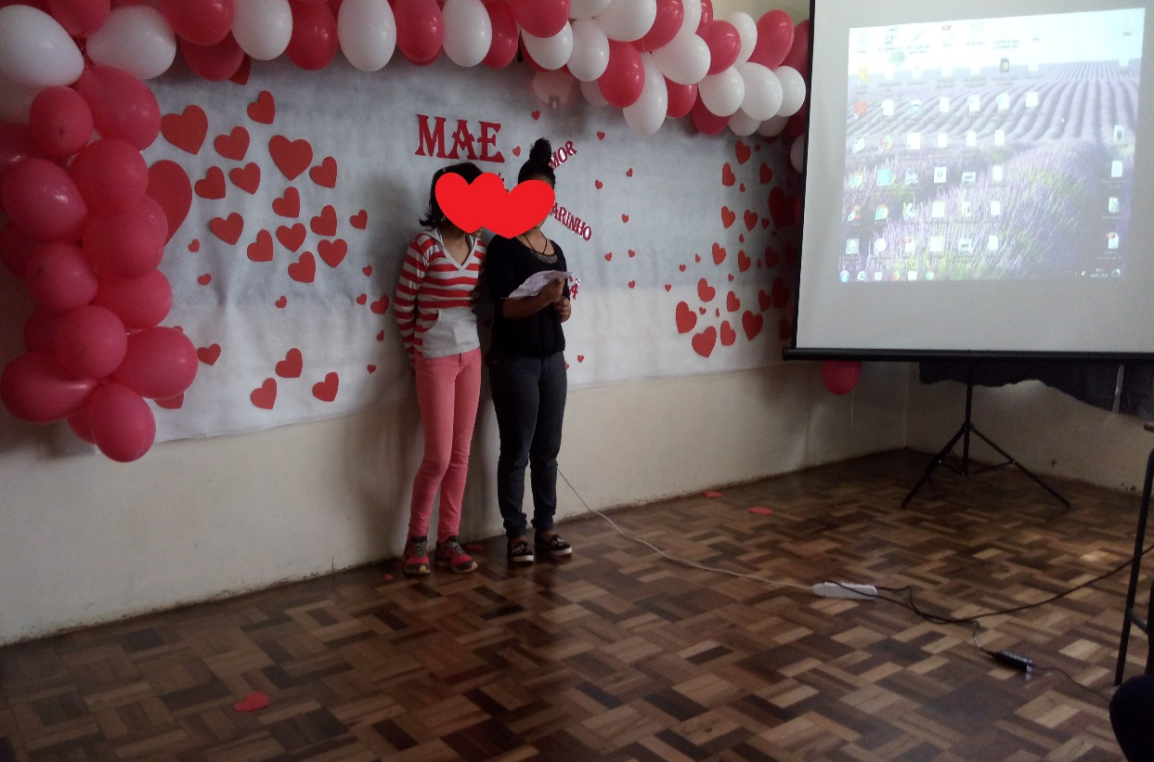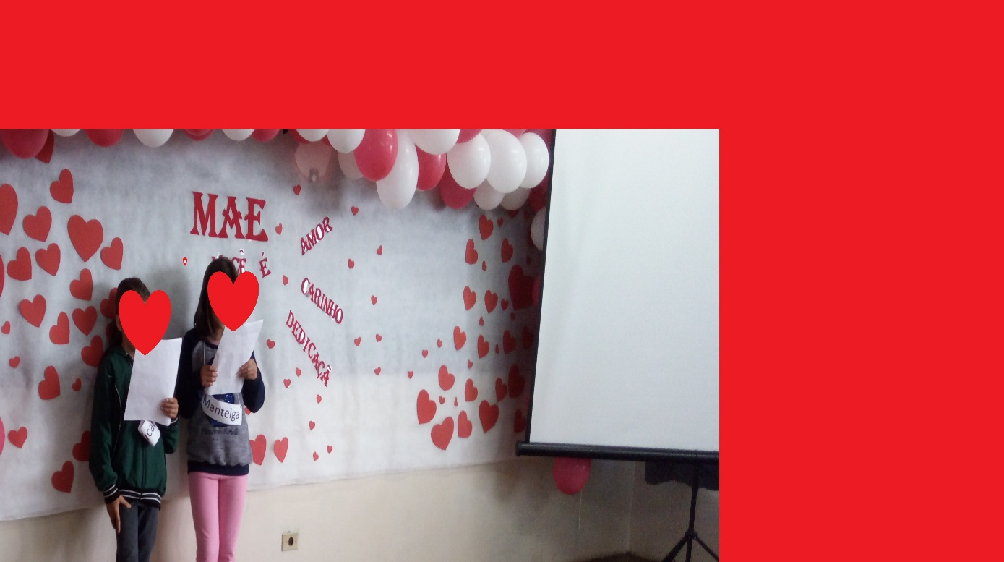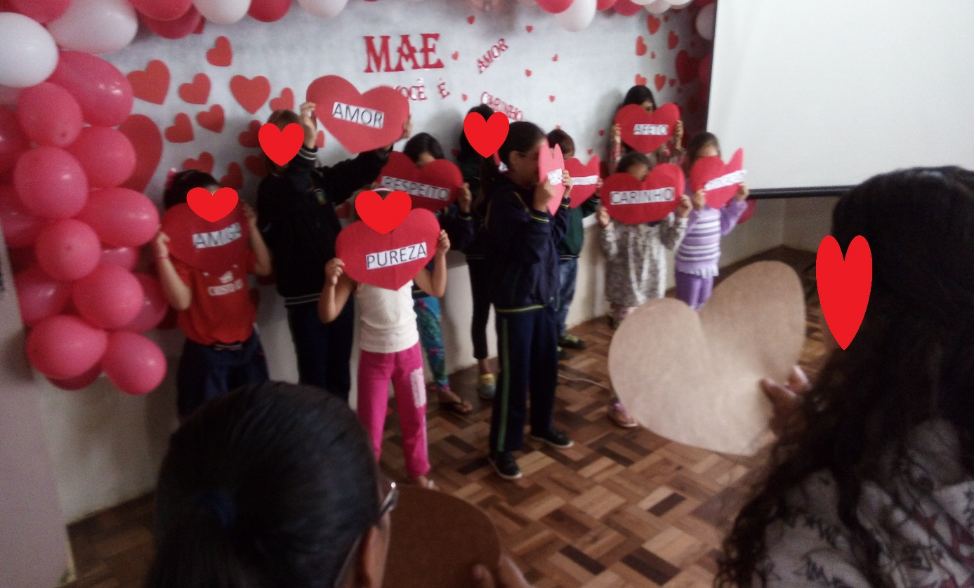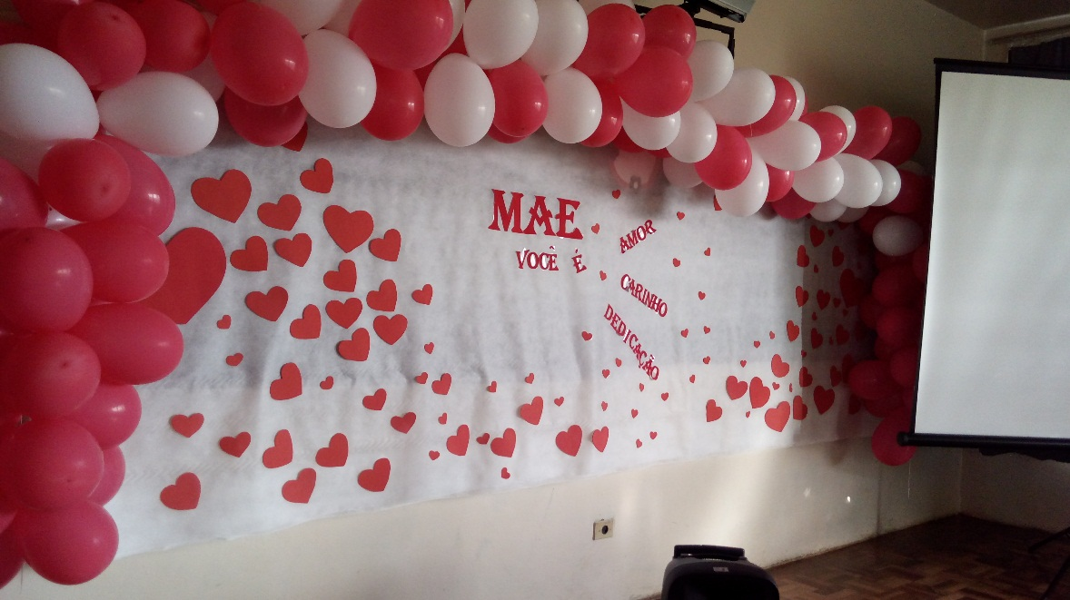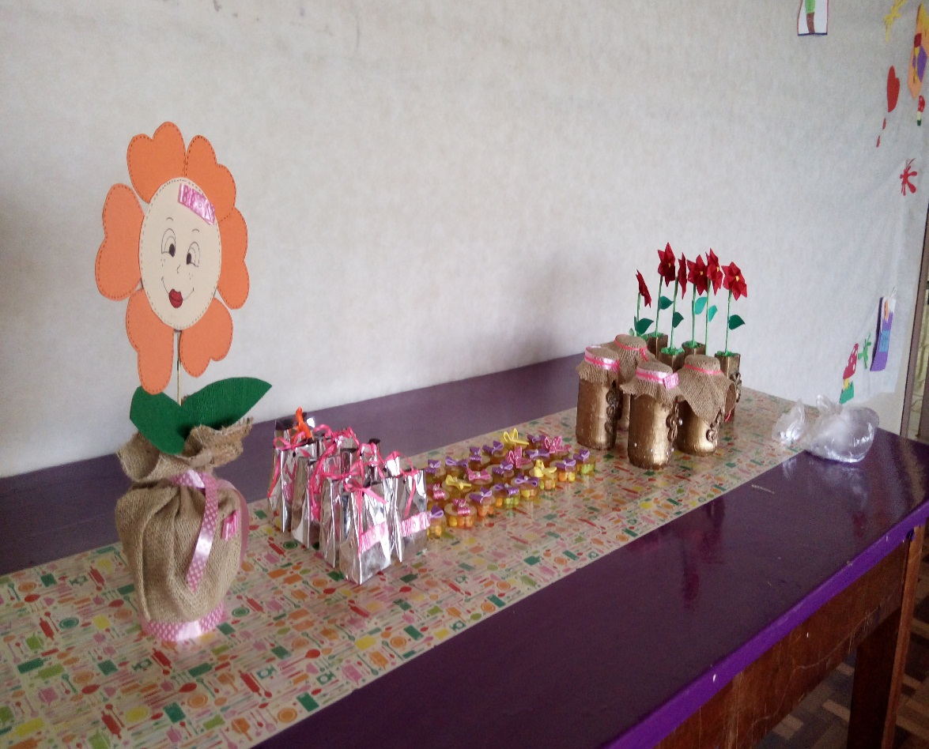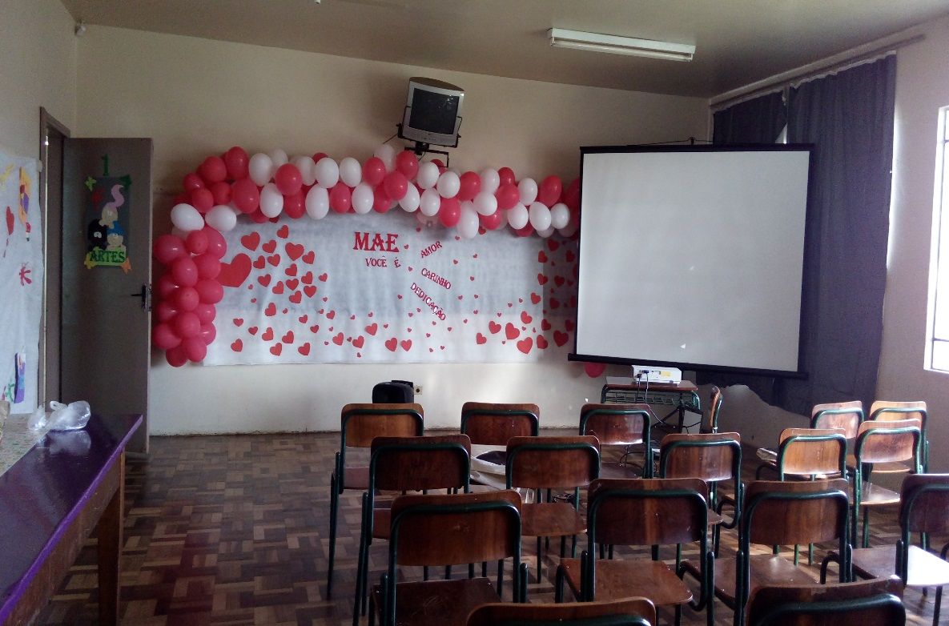**

**CASAMENTO COMUNITÁRIO**

**